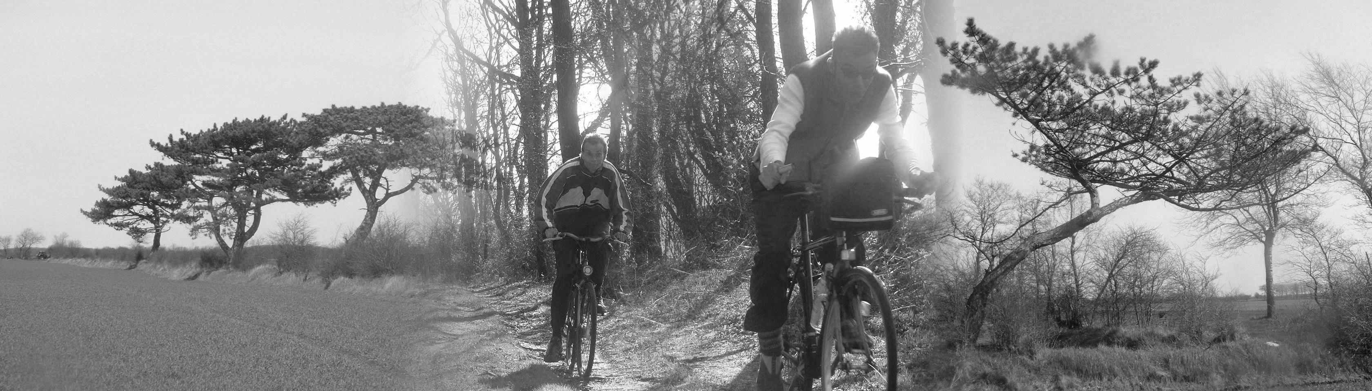

Am 20.05.04 um 10h
auf´m Thaysen Funk Parkplatz, Harrislee

10,-€ Startgeld sind mitzubringen

Wir fahren in gelb, muß nicht Baumwolle sein,

Anmeldung bis zum 13.05
Salatspenden am 19.05 abgeben!

Pommes: 04633-8752 / 0171-3606665
ralf.jensen@planet-interkom.de

Frites: 0461-8406107 / 0170-4710500
andredavid@foni.net

